附件3：

参会回执
单位名称
姓名 | 职务 | 手机 | 午餐
 |  |  | 是□ 否□
 |  |  | 是□ 否□

注：1、请各参会代表于2018年4月13日前将参会回执发送至邮箱GDMDMA@163.COM；
2、 为方便会务事宜联系，请各参会代表添加以下会务联系人微信（微信号/手机18689443871）。

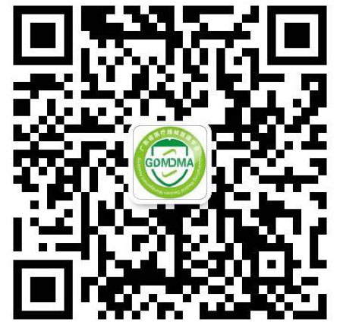

会务联系人 叶小姐

